《计算机图形学》系统技术报告
专业：计算机科学与技术系
班级： 2018秋季学期
学生姓名：张 梦 窈

目录
《计算机图形学》系统技术报告 1
1 核心算法 2
1.1 图元生成 2
1.1.1 直线 2
1.1.2 圆 2
1.1.3 椭圆 3
1.1.4 多边形 4
1.1.5 曲线 5
1.2 图元填充 5
1.2.1 圆 5
1.2.2 椭圆 5
1.2.3 多边形 5
1.3 图元编辑变换 5
1.3.1 寻找图元中点 5
1.3.2 缩放 6
1.3.3 旋转 6
1.3.4 平移 6
1.3.5 裁剪 6
1.4 三维off模型载入 6
2 系统设计 7
2.1 环境构建 7
2.2 整体结构概述 7
2.2.1 图形版块 7
2.2.2 操作版块 8
3 性能测试 9
4 结束语 9
参考文献： 9

《计算机图形学》系统技术报告
张梦窈
(南京大学 计算机科学与技术系, 南京 210093)

摘 要: 本系统是《计算机图形学》课程的学期作业，要求我们实现二维图形的输入功能、编辑、裁剪、变换，二维图像的存储功能，以及三维模型的显示功能。本技术报告中将对这些功能的核心算法以及系统的整体架构进行介绍。并对这些功能进行性能测试。
关键词: qt gui设计;二维图元生成算法;三维图形

核心算法

图元生成

直线
画直线的算法采用了课上讲到的Bresenhan算法，采用整数增量运算，精确而有效的光栅设备生成算法。
基本思想是：当直线斜率的绝对值小于1时，从左端点开始作为起点，沿x方向单位距离取样，并在每个取样位置都选择离直线路径最近的像素作为线段的离散点。逐个处理每个后继取样位置直到右端点。绝对值大于1时则沿y方向取样，所有操作对称过来即可。
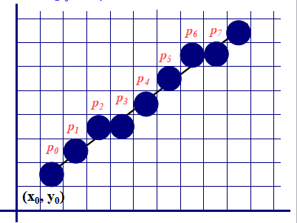
图 1
- |m|＜1的Bresenham画线算法：
- 输入线的两个端点，并将左端点存贮在(x0,y0)中；
- 将(x0,y0)装入帧缓冲器，画第一个点；
- 计算常量：△x、△y、2△y和2△y-2△x，起始位置(x0,y0)的决策参数p0计算为：p0=2△y-△x
- k=0开始，在每个离散取样点x_{k}处，进行下列检测：
- 若p_{k}< 0，画点(x_{k}+1,y_{k})，且：p_{k+1}= p_{k}+2△y；
- 若p_{k} ≻0， 画点(x_{k}+1,y_{k}+1)，且：p_{k+1}=p_{k}+2△y-2△x。
- k=k+1；
重复步骤4，共△x次。

圆
画圆算法则采用了中点画圆法，这里之所以不采用Bresenham算法，是为了避免平方根运算，而中点画圆法可以直接采用像素与远距离的平方作为判决依据，通过检验两候选像素中点与圆周边界的相对位置关系（圆周边界的内或外）来选择像素。基本思想和上面一样，也是通过决策参数来判定下一步的点应该取在哪里。不过这里只画八分之一个圆即可，剩余部分可利用圆的对称性经过对称变换得到。
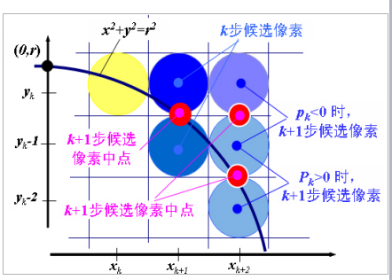
图 2
- 具体算法
- 输入圆半径r和圆心(x_{c},y_{c})，并得到圆心在原点的圆周上的第一点为(x₀,y₀)=(0,r)。
- 计算圆周点(0,r)的初始决策参数值为：p₀=5/4-r；
- 从k=0开始每个取样位置x_{k}位置处完成下列检测：
- 若p_{k}＜0，选择像素位置：(x_{k}+1,y_{k})，且：p_{k+1}=p_{k}+2x_{k+1}+1；(决策参数增量计算)
- 若p_{k}> 0，选择像素位置：(x_{k}+1,y_{k}-1)，且：p_{k}+1=p_{k}+2x_{k+1}+1-2y_{k+1}。 (决策参数增量计算)
（其中：2x_{k+1}=2x_{k}+2，且 2y_{k+1}=2y_{k}-2）。
- 确定在其它七个八分圆中的对称点。
- 将计算出的像素位置(x,y)移动到中心在(x_{c},y_{c})的圆路径上，即：对像素位置进行平移：x=x+x_{c}，y=y+y_{c}；
重复步骤3到5，直至x≥y。

椭圆
画椭圆的算法也采用了中点画椭圆法，与上面的画圆算法比较类似，不同之处主要在于决策参数计算方法不同以及区域分割方式不同。因为椭圆有长短轴之分，所以在绘制时分成四部分。以中心为原点，画完第一象限再对称变换到其他象限。第一象限中又分为两个区域，以斜率绝对值等于一为分界点。
- 具体算法
- 输入r_{x}、r_{y}和中心(x_{c},y_{c})，得到中心在原点的椭圆上的第一个点：(x₀,y₀)=(0,r_{y})；
- 计算区域1中决策参数的初值为：p₁₀=ry²-rx²ry+ rx²/4
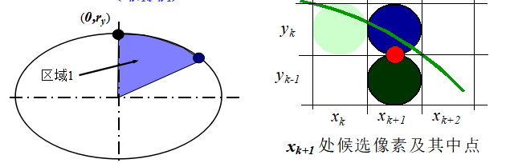
图 3
- 在区域1中每个x_{k}位置处，从k=0开始，完成下列测试：
- 若p_{1k}<0，椭圆的下一个离散点为(x_{k+1},y_{k})，且p_{1k+1}=p_{1k}+2ry²x_{k+1}+ry²。
- 若p_{1k}>0 ，椭圆的下一个离散点为(x_{k+1},y_{k}-1)，且p_{1k+1}= p_{1k}+2ry²x_{k+1}-2rx²y_{k+1}+ry²。
（其中：2ry²x_{k+1}=2ry²x_{k}+2ry²；2rx² y_{k+1}=2rx²y_{k}-2rx²，该过程循环直到：2ry²x≥2rx²y）
- 使用区域1中最后点(x₀,y₀)来计算区域2中参数初值为p₂₀=ry²(x₀+1/2)2+rx² (y₀-1)-rx²ry²
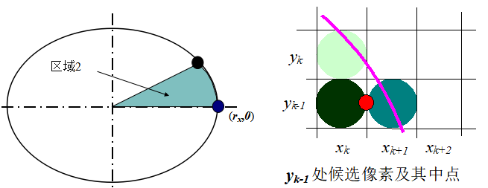
图 4
  - 在区域2的每个y_{k}位置处，从k=0开始，完成下列检测：
- 若p_{2k}>0，椭圆下一点选为(x_{k},y_{k}-1)，且p_{2k+1}=p_{2k}-2rx²y_{k+1}+rx²,
- 否则，沿椭圆的下一个点为(x_{k+1},y_{k}-1)，且p_{2k+1}=p_{2k}+2ry² x_{k}+1-2rx² y_{k+1}+rx²,
- 使用与区域1中相同的x和y增量计算，该过程循环直到(r_{x},0)
- 确定其它三个象限中对称的点。
- 将每个计算出的像素位置(x,y)平移到中心在(x_{c},y_{c})的椭圆轨迹上，并按坐标值画点： x=x+x_{c}，y=y+y_{c}

多边形
多边形就是随着鼠标的点击，不断采集新的端点并把新的点和上一个点连起来。连的方法还是Bresenham画直线法，此处不再赘述。

曲线
这里的曲线绘制的是三阶Bézier曲线，共有四个控制点。设它们分别为P₀~P₃。
则当参数u从0变化到1时，
由公式：P(u)=(1-u)³P₀+3u(1-u)²P₁+3u²(1-u)P₂+u³P₃可得到P₀~P₃所有点。控制u每次的增量来调整曲线的连续程度。
- 具体算法
  - for u from to 1:(每次增加0.001)
    - 定义四个double值：a=(1-u)³、b=3u(1-u)²、c=3u²(1-u)、d=u³
    - 定义点P，使其x=a*P_{0x}+b*P_{1x}+c*P_{2x}+d*P_{3x}；y=a*P_{0y}+b*P_{1y}+c*P_{2y}+d*P_{3y}
    - 添加点P到曲线的点集

图元填充
图元填充算法有圆、椭圆、多边形三种可供填充。这里它们都使用的是扫描线算法。

圆
圆的填充算法较为简单，首先根据圆心的位置和端点的位置得到半径，从而计算出miny和maxy。然后对y from miny to maxy进行遍历。根据圆的公式计算出圆与扫描线的两个交点。把两个交点中间的部分设为应该填充的点。

椭圆
椭圆的填充算法与圆基本相同，略微的差别在于计算miny与maxy时要根据半轴长计算。以及求交点时要根据椭圆的公式来计算。

多边形
多边形的填充算法采用了扫描线算法。大概思想是，找到多边形的最小y值和最大y值，然后用这个范围内的每一条水平线与多边形相交，通过得到的交点画线段，由此填充整个多边形。
- 具体通过交点画线段的方法是：
  - 对存储交点的数组进行排序(从小到大)
  - .数组中数据两两一对，填充每对交点间的线段
- 于是我们所要做的只有两件事，一是求出扫描线与多边形边的交点，二是对交点数组进行排序。
- 对于求扫描线与多边形的交点，需要考虑到以下几个特殊情况：
  - 扫描线与边重合
  - 扫描线与边的交点为顶点
    - 该顶点是局部极值，则需要被记录两次
    - 该顶点不是局部极值的顶点，只需要被记录一次
- 判断一个顶点是否为局部极值，可以通过与顶点关联的两条边的另外两个顶点来判断，如果它们在顶点交点的同一侧，则说明是极值，否则不是极值。

图元编辑变换

寻找图元中点
图元中点在缩放和旋转中都体现了作用。对于直线、圆、椭圆来说，中点很好找。对于多边形和曲线，它们的中点被设为外接矩形的中点。

缩放
对于点（x，y），绕中点mid按比例ratio变化：
X’=x_{mid}+(x-x_{mid})*ratio
Y’=y_{mid}+(y-y_{mid})*ratio
如果直接把每个点进行旋转的话会产生不连续/圆滑的线条，所以应当把图元的关键点按中心缩放后，重新生成需要绘画的点集。

旋转
对于点（x，y）绕（xmid，ymid）旋转得到（x’，y’），基本方法是：
X’=x_{mid}+(x-x_{mid})*cosθ-(y-y_{mid})*sinθ
Y’=y_{mid}+(x-x_{mid})*sinθ+(y-y_{mid})*cosθ
同样地，对于每个图元，把它们的关键点绕中心旋转。然后重新生成点集。需要注意的是，椭圆每次只能旋转90°，否则旋转后的椭圆将与之前的椭圆定义方式产生差别从而产生问题。

平移
平移较为简单，定义Offset=（a，y），则：
X’=x+a；
Y’=y+b；
这里可以直接把点集加上Offset，因为Offset的横纵偏移量都为整数。即使多次变换也不会积累误差。

裁剪
这里只实现了对于直线的裁剪。采用了梁友栋算法。
设待裁剪的线段为AB，其中A(x₁，y₁)，B（x₂，y₂）
设变量p_{i}表示第i侧AB向量从内到外/从外到内。i∈0~3，分别表示左、右、上、下边界。则：
p₀=-Δx p₁=Δx p₂=-Δy p₃=Δy
定义变量q_{i}如下：
q₀=x₁-xw_{min}
q₁=xw_{max}-x₁
q₂=y₁-yw_{min}
q₃=yw_{ma}x-y₁
设r=qi/pi，则r为直线与第i个边界交点对应的参数值。
设直线参数为u，线段裁剪后的端点对应参数为u1与u2，其中u1更小。
- 遍历四个方向的p和q的值
- 若p_{i}=0，说明线段与该边界平行。
      - 若qi<0，说明线段整个都在外部，可以直接return false
      - 否则不做处理，continue。
- 若p_{i}<0，说明AB从外到内穿过边界，u1取u1和r中的较大值
- 若p_{i}>0，说明AB从内到外穿过边界，u2取u2和r中的较小值
- 遍历结束后若u1>u2，则说明整个线段都不在窗口内。可以直接舍弃。否则保留该区间之内的线段。

三维off模型载入
直接调用了qt的QGLWidget的相关库函数，重写了initializeGL、ResizeGL等函数。没有用到需要自己实现的算法。

系统设计

环境构建
项目的开发环境如下所示：
操作系统 | Windows 10家庭中文版
编程语言 | C++ 11
外部库 | Qt 5.4，OpenGL 2.7
编译器 | MinGW 4.9.1 32bit
IDE | Qt Creator 3.3.0

整体结构概述
系统主要分为两个版块，图形板块与操作板块。其中图形板块主要负责图元的定义与编辑/平移等功能的实现。操作板块则负责对图元进行显示、对一些操作进行触发等。
系统
图形版块
操作板块
普通成员变量及函数
figure
ellipse
消息处理函数
line
circle
polygon
curve

图形版块
图形版块定义了基本图形类figure，其余各个图形都继承自figure。
- figure存储了图元的形状、顶点集合、所有点集合、颜色、中心点、是否在编辑状态、是否填充等信息。
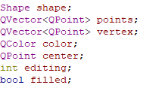
- figure里定义了平移、旋转、编辑等公共操作的虚函数，具体到每个图元会再由图元自身的类对这些功能进行实现。
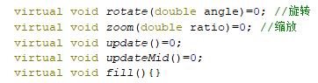

操作版块
操作板块对应了一个继承自QLWindow的类：window。
- window里的主要成员变量如下，包括了所需的画布、画笔、绘画过程中的一些关键点、当前颜色、所有图形的集合、当前绘制图形、当前绘图模式等信息。
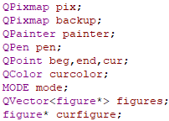
- window里主要的成员函数如下，分别用来画某个图形的点集、顶点集、中心点。
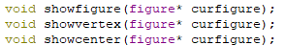
- window里的消息处理函数分为两类
  - 菜单消息处理函数，每当点击菜单的某个按钮后，切换当前绘图模式，也就是改变mode的值。
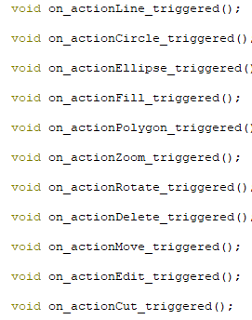
  - 鼠标事件处理函数
鼠标事件处理函数包括了按键的点击、移动释放等。每当发生相应事件后，根据当前的模式（mode的值），进行相应操作。

性能测试
性能测试主要指的是各个功能是否顺利实现，而具体功能的测试已经在使用说明中给出。此处不再赘述。

结束语
经过本学期的学习，最终实现了一个完整的可执行的图形绘制系统。实践过程中对各种算法有了更深的理解，同时qt的gui编程也遇到了一些问题，最终解决问题后对qt的消息处理机制、三维绘制也有了了解。总的来说还是通过这个作业学到了很多知识。

参考文献：
- 霍亚飞. Qt Creator快速入门 第3版[M]. 北京：北京航空航天大学出版社，2017
- 孙正兴. 计算机图形学教程. 北京：机械工业出版社，2009
- 课程教学ppt
- https://blog.csdn.net/qq_27161673/article/details/52973725
- https://blog.csdn.net/big_bit/article/details/77852032
- https://blog.csdn.net/mangobar/article/details/52712083
- https://blog.csdn.net/damoninhit/article/details/41078157?tdsourcetag=s_pcqq_aiomsg

